三胞胎系列
Triplets Series
9-12岁少年文学
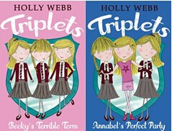

作者简介：

霍利·韦伯（Holly Webb）曾做过五年儿童文学作品翻译，之后她开始了自己的创作生涯。现在，霍利和丈夫、三个儿子还有一只宠物猫一起生活在雷丁。

个人网站：www.holly-webb.com
推特账号：@HollyKateSkeet

核心卖点：

- 倍受欢迎的三胞胎系列全部出自畅销书作家霍利·韦伯之手。她在年轻一代读者之中拥有非常高的人气。

- 这一系列主要介绍了三个模样完全相同，但性格却迥然不同的小姐妹。

- 非常适合九岁以上女孩阅读

- 霍利·韦伯曾入选2012年世界读书日推荐作家

- 霍利非常擅长在当代小说与古典小说之间寻找平衡。她的作品一直深受各个年龄层的读者喜爱。

- 霍利创作的幼儿图书系列《魔法茉莉》（MAGIC MOLLY）现已售出十万余册。所有作品总销售额将近百万余册。

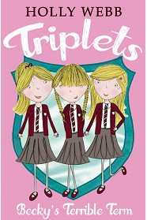
中文书名：《贝姬糟糕的新学期》
英文书名：BECKY'S TERRIBLE TERM
作 者：Holly Webb
出 版 社：Scholastic UK
代理公司：ANA
出版日期：2014年7月
代理地区：中国大陆、台湾
审读资料：电子稿/样书
页 数：176页
类 型：8-10岁少年文学

内容简介：

倍受欢迎的三胞胎系列全部出自畅销书作家霍利·韦伯之手。她在年轻一代读者之中拥有非常高的人气。

安娜贝尔、卡蒂与贝姬今年十一岁，是三胞胎姐妹。安娜贝尔开朗有活力，梦想成为名人。凯迪自信而好动，没有她不擅长的体育项目。贝姬是个动物迷，三姐妹中唯一一个在花园的小棚子里搭建宠物展览的人。

现在，三姐妹要在学校开始新生活了。面对未来，贝姬显得尤为紧张……

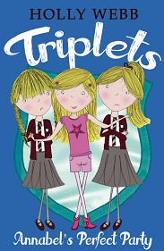
中文书名：《安娜贝尔的完美派对》
英文书名：ANNABEL'S PERFECT PARTY
作 者：Holly Webb
出 版 社：Scholastic UK
代理公司：ANA
出版日期：2014年7月
代理地区：中国大陆、台湾
审读资料：电子稿/样书
页 数：176页
类 型：8-10岁少年文学

内容简介：

倍受欢迎的三胞胎系列全部出自畅销书作家霍利·韦伯之手。她在年轻一代读者之中拥有非常高的人气。

今天是三姐妹的生日。安娜贝尔决定尽其所能为三人举办一个最为盛大、豪华的生日宴会……可她忘了那也是她姐妹们的生日宴会——三姐妹能够就如何庆祝的问题达成一致吗？

谢谢您的阅读！
请将回馈信息发至：黄家坤 （Jackie Huang）
安德鲁﹒纳伯格联合国际有限公司北京代表处
北京市海淀区中关村大街甲59号中国人民大学文化大厦1705室, 邮编：100872
电话：010-82504106
传真：010-82504200
Email: JHuang@nurnberg.com.cn
网址：www.nurnberg.com.cn
微博：http://weibo.com/nurnberg
豆瓣小站：http://site.douban.com/110577/
微信订阅号：安德鲁书讯

